ASVenezia, Avogaria da Comun, Balla d’Oro, reg. 165-IV, pag. 331,c. 165v.

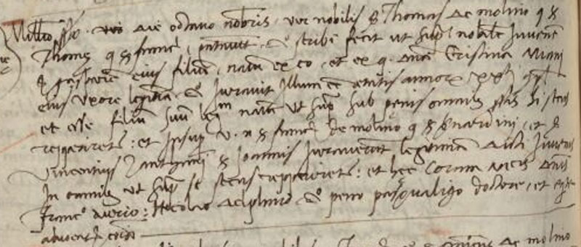

8.11.1514
Millesimo suprascripto ( quingentesimo quarto decimo ) die octavo novembris, vir nobilis ser Thomas de Molino q. ser Thomae q. ser Francisci presentavit et scribi fecit ut supra nobilem juvenem ser Gasparem eius filium, natum ex eo et ex q. domina Cristina Miani eius uxore legittima, et juravit illum esse etatis annorum XX.ti complectorum et esse filium suum legittimum natum ut upra sub penis omnibus statutis si secus repperiretur; et insuper viri nobiles ser Franciscus de Molino q. ser Bernardini et ser Vincentius Zanthani ser Johannis juraverunt legittimitatem dicti juvenis in omnibus ut supra si seus repperiretur. Et haec coram mag.cis dominis Francisco Aurio, Nicolao Delphino et Petro
Pasqualigo doctore et equite advocatoribus Comunis.

